1、选择如下统计明检项目：

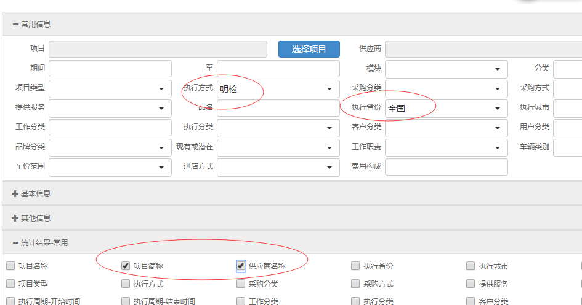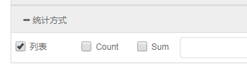

实际明检项目有青春-至四期、荆棘之路一至四期、游侠一至四期、祭旗坡一至四期等参与的供应商有邢台和信、天津卡普兰等，但是统计出的结果只有以下一个项目一个供应商：

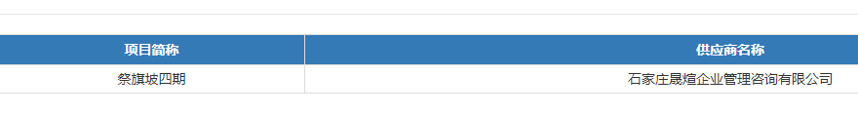

2、选择如下统计暗访项目列表，但实际出现的江南水乡为定量面访项目，而真正的暗访项目：霜冷长河等均未被统计出来。

